29 октября в нашей школе прошел Единый методический день.
ПЛАН
проведения Единого Методического Дня
«Технологии работы со слабо мотивированными детьми и детьми с высоким уровнем познавательной активности»
В МАОУ «Коктюльская СОШ»

29 октября 2014 года.

- 10.00- 10.20.«Особенности организации УВП со слабо мотивированными детьми и детьми с высоким уровнем познавательной активности»
Ответственная: зам.директора по УВР Н.А.Попова
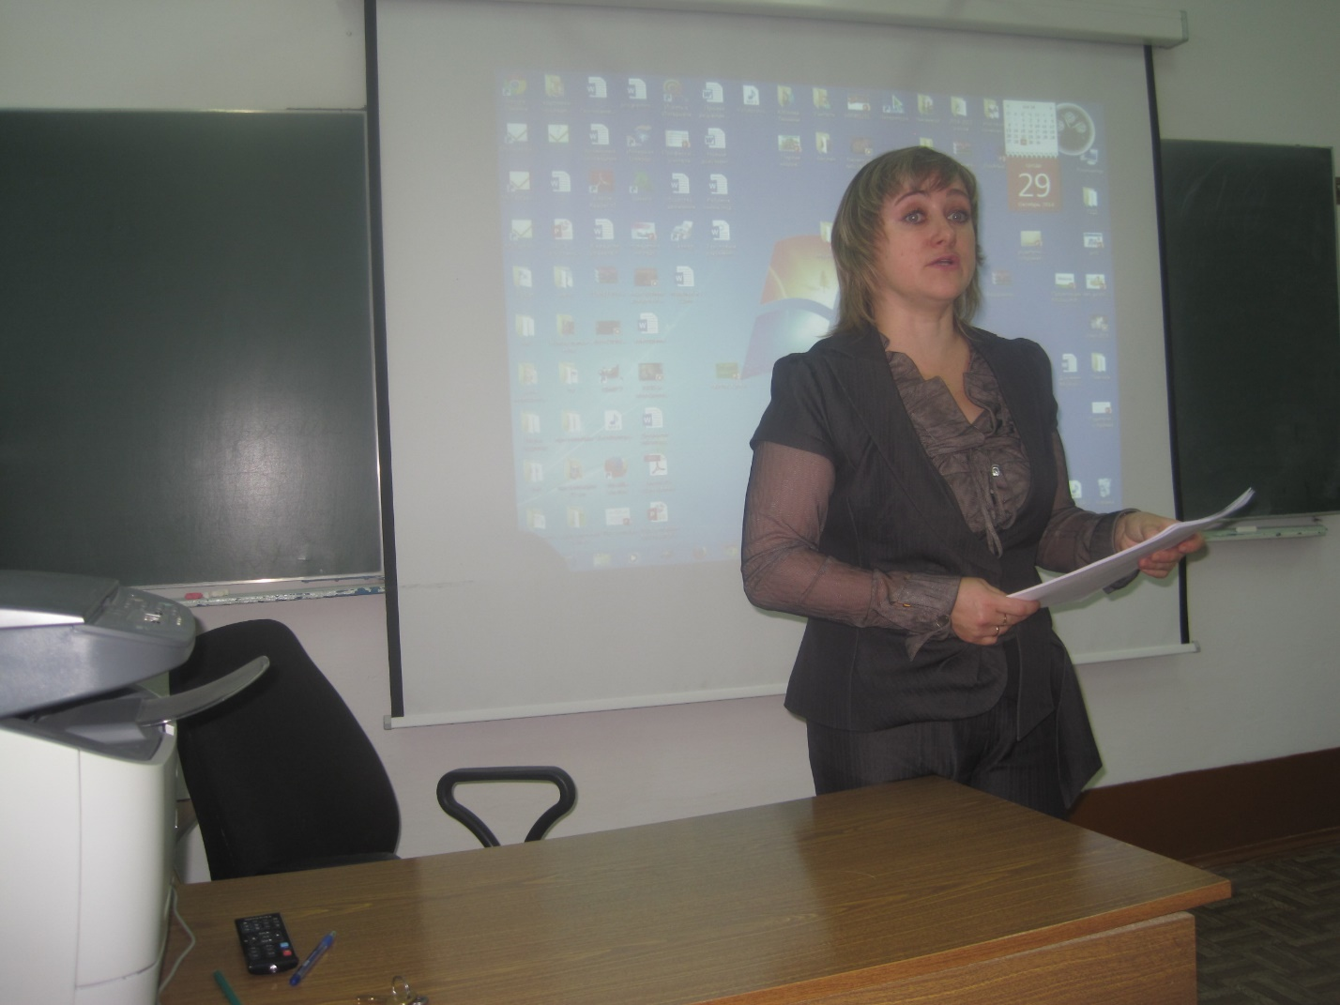

- 10.20- 12.00 Круглый стол (из опыта работы учителей-предметников по теме методического дня)
Ответственные: руководители МО Л.В.Шипичкина, А.А.Низина
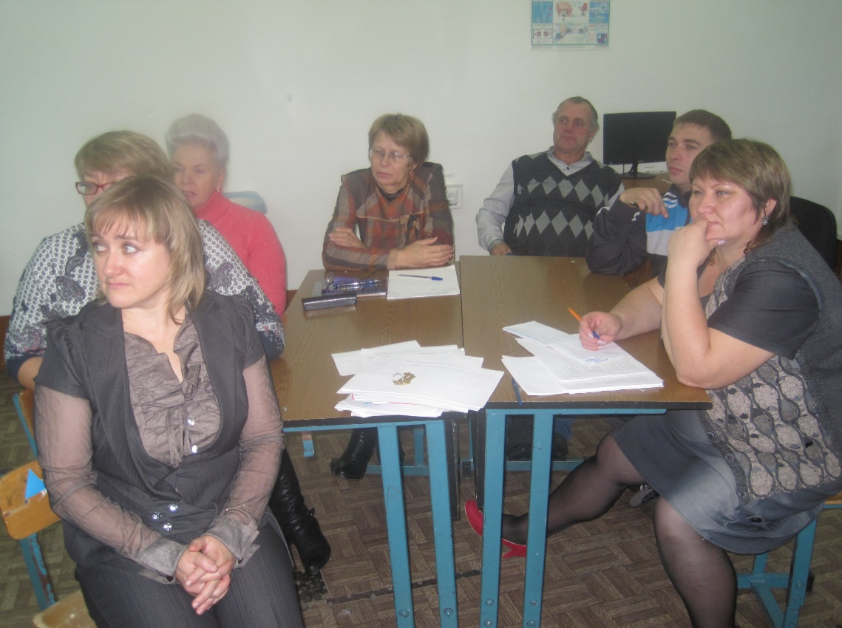

- 12.00-13.00 Перерыв на обед
- 13.00-14.00 Мастер-класс «10 минут из жизни…» (работа с детьми с высоким уровнем познавательной активности и слабо мотивированными детьми на уроке, занятии)
Фрагмент занятия в ДОУ Ответственная- ст.воспитатель М.Ю.Сухомлинова
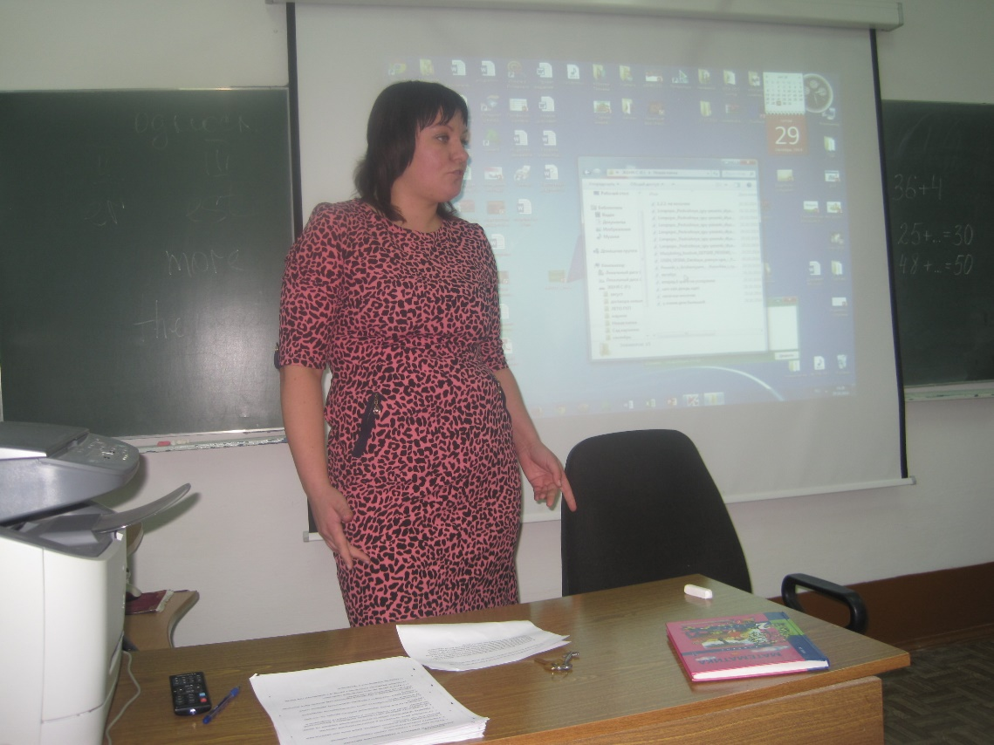
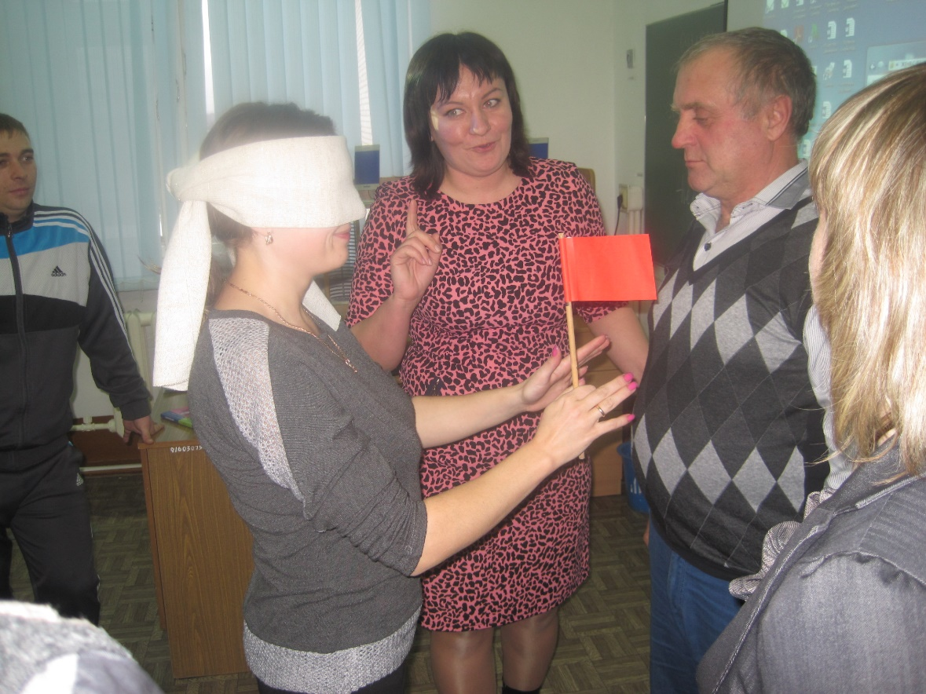
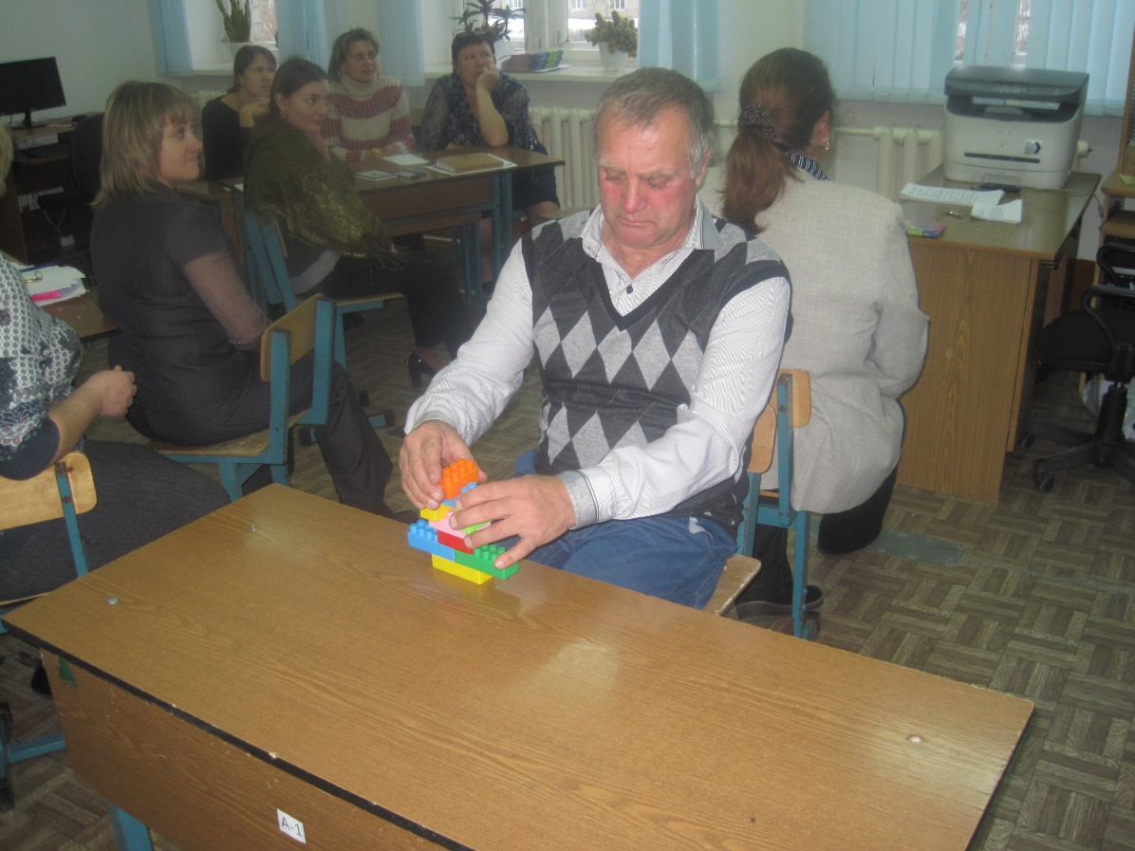

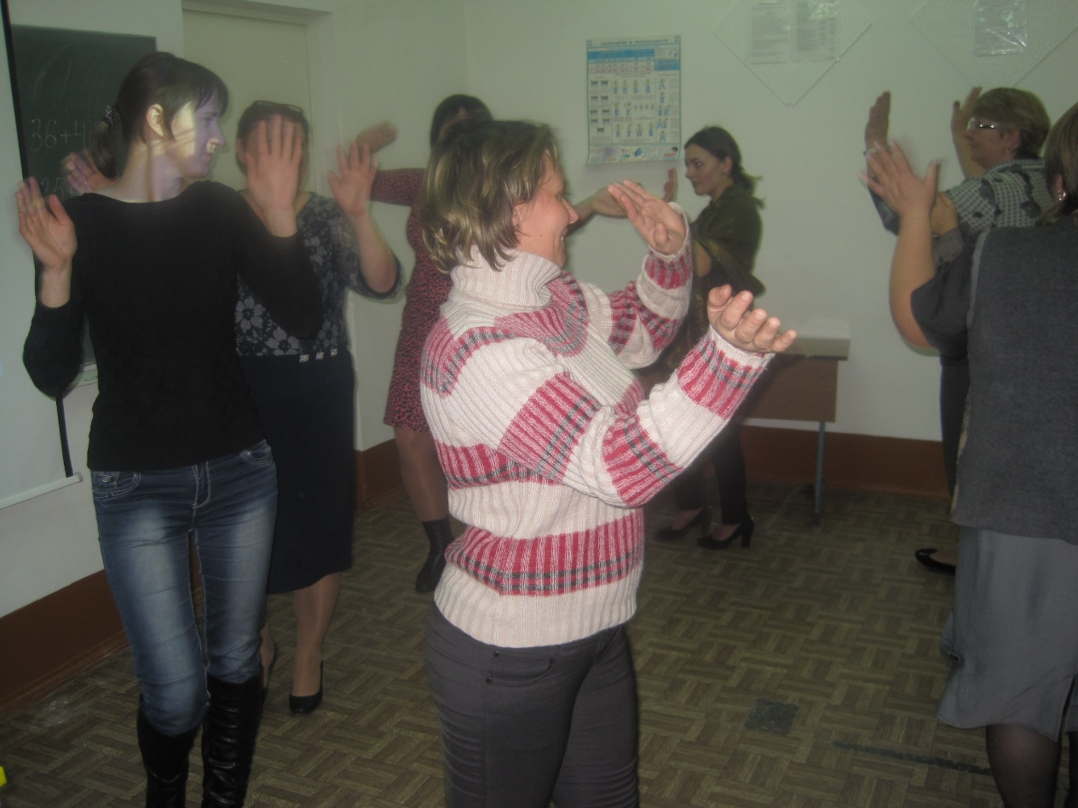

Фрагмент урока в начальном звене ответственная - учитель начальных классов В.А.Крашенинникова
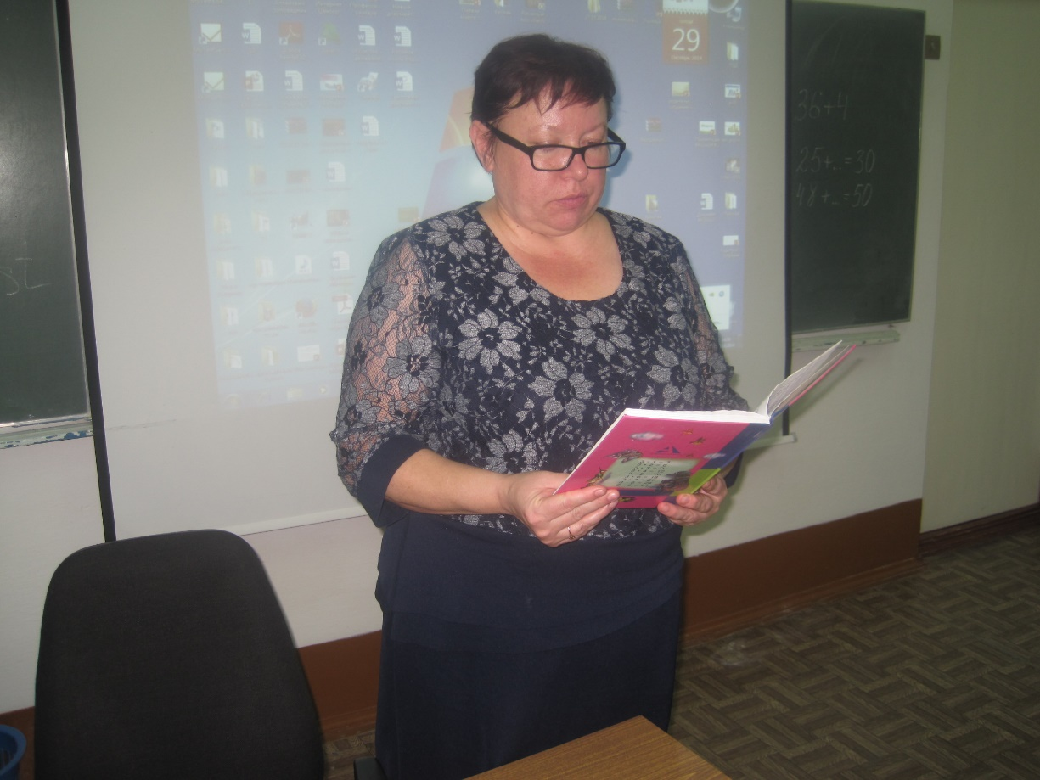

Фрагмент урока в основном звене ответственная - учитель английского языка А.А.Низина
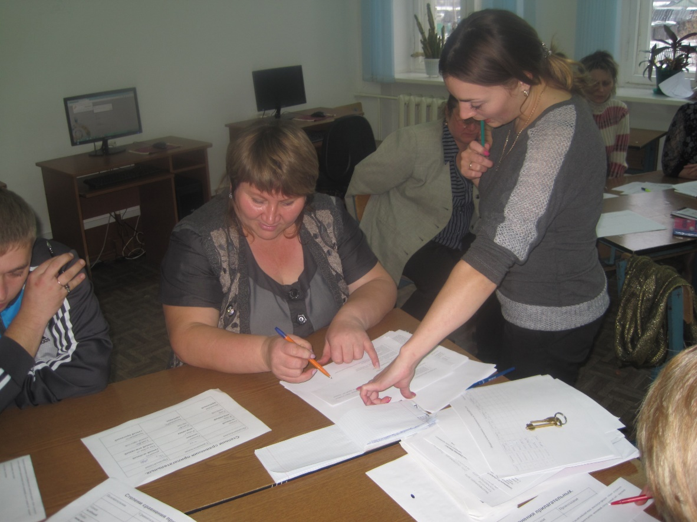
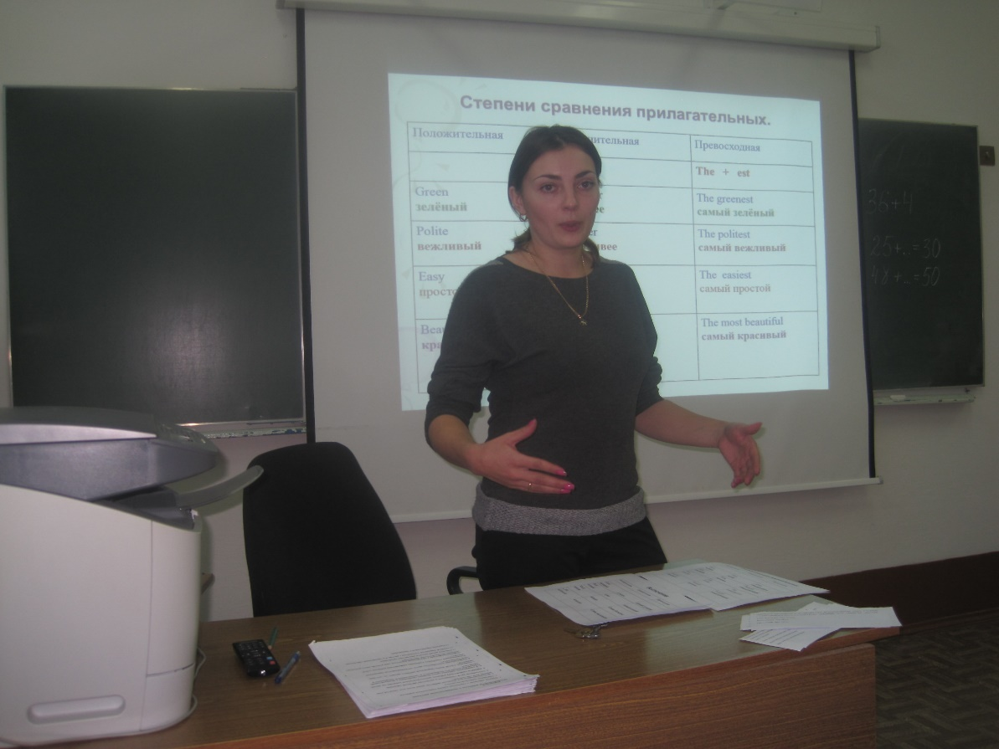

Фрагмент урока в старшем звене ответственная - учитель русского языка Л.Е.Чиняева
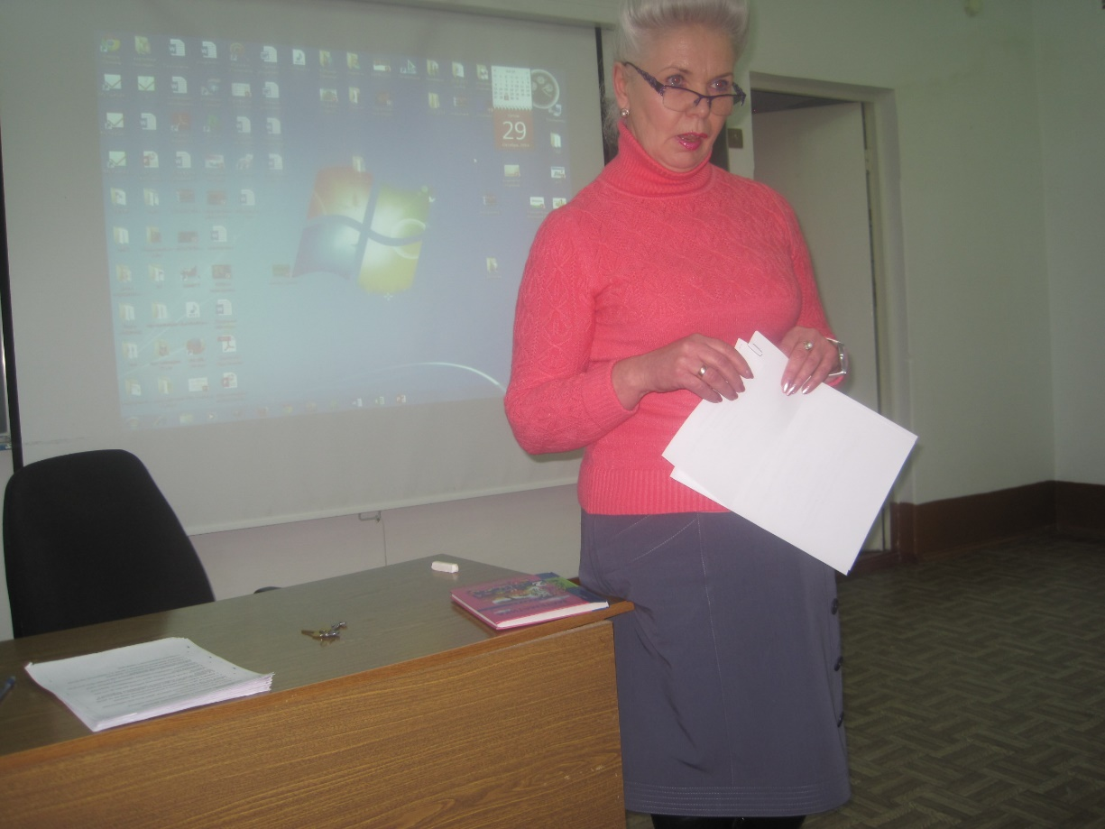
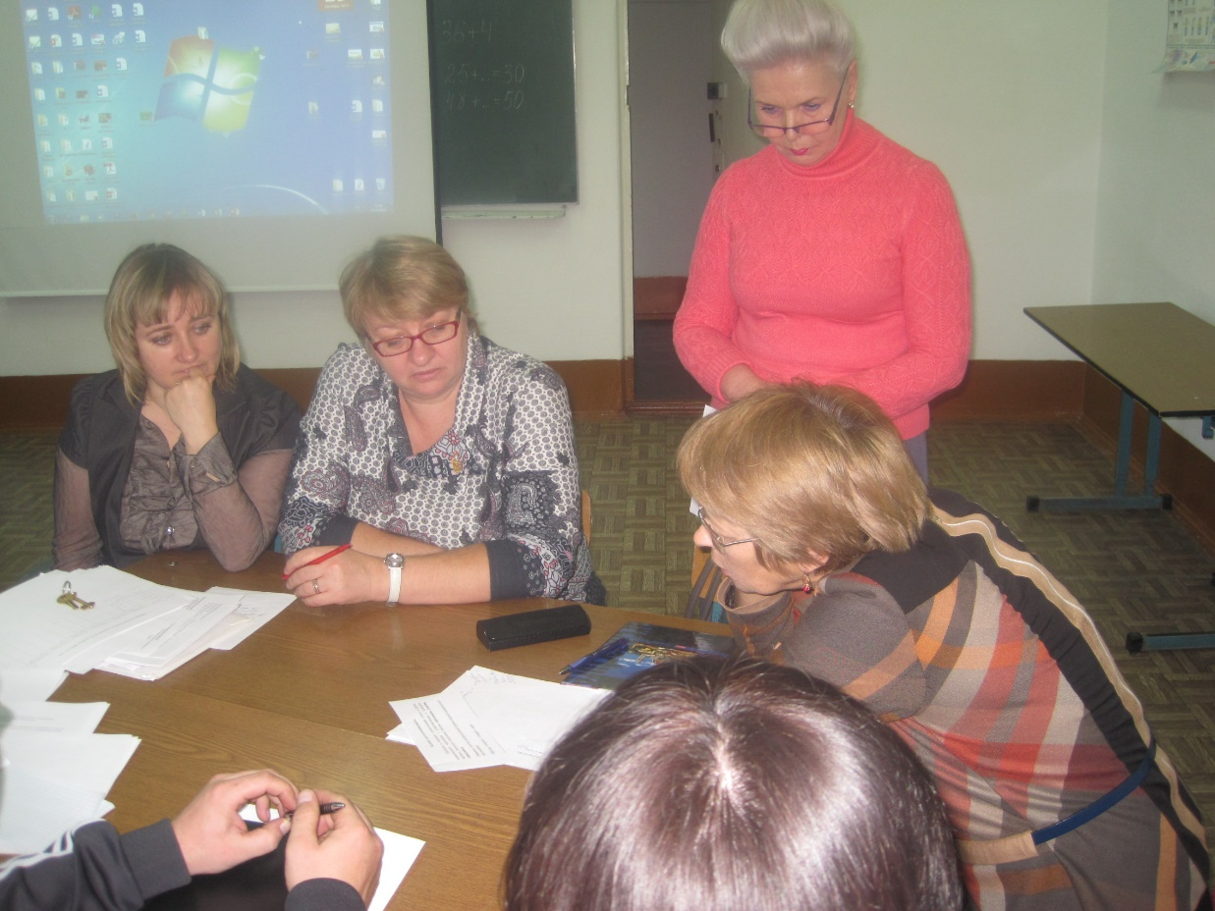

- 14.00-14.10 «Педагогические технологии, формы проведения уроков, приёмы и методы, применение которых помогает учителю в работе со слабоуспевающими и высоко мотивированными учащимися»
Ответственная - руководитель МО Л.В.Шипичкина
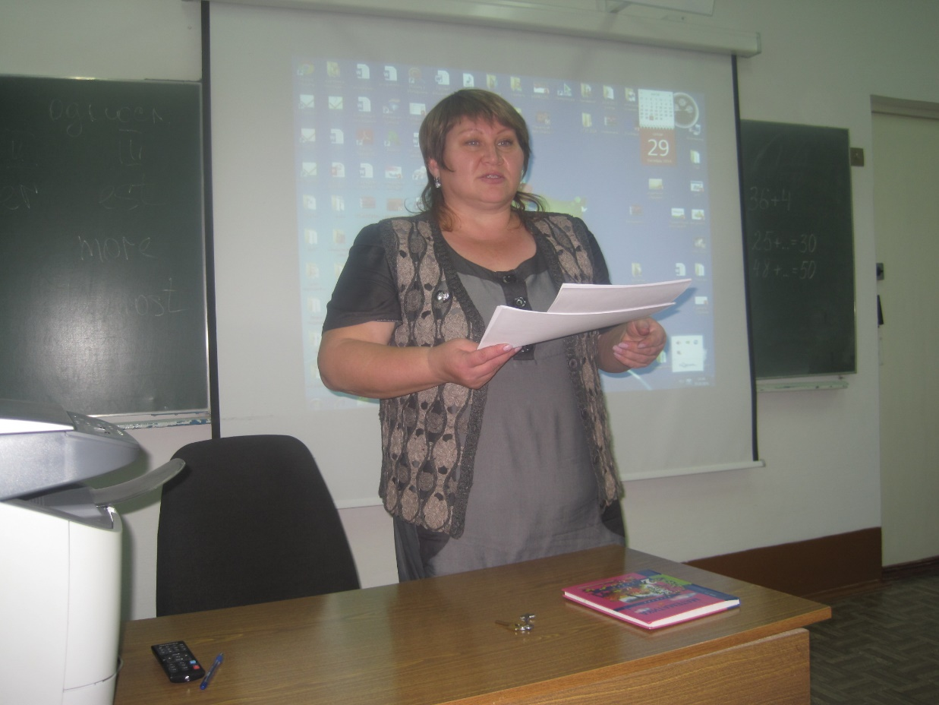
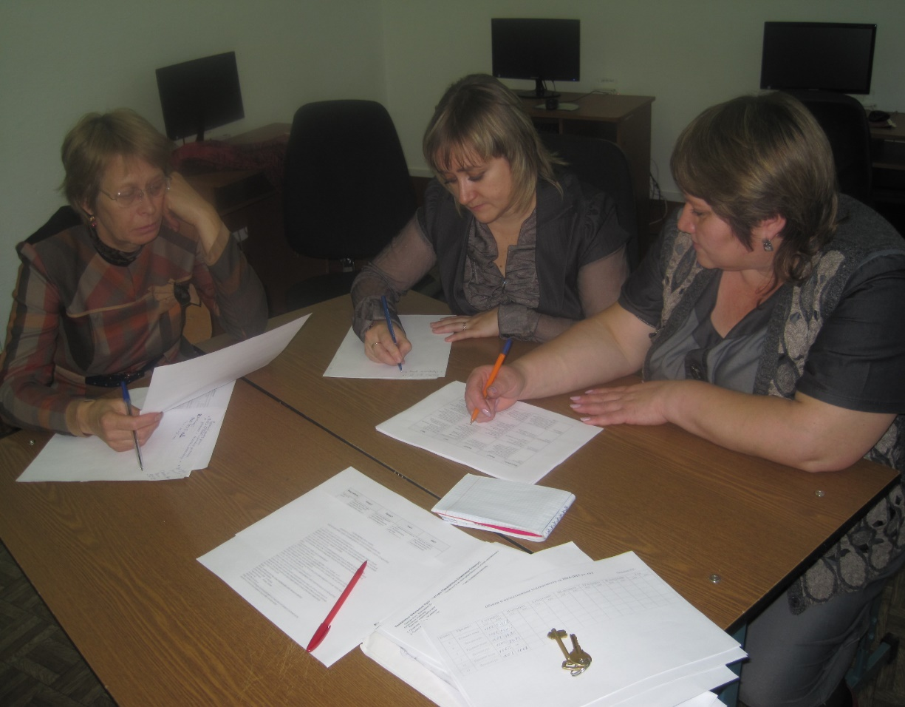

- 14.10-14.40 Работа в группах (разработка памяток по работе со слабо мотивированными детьми и с высоким уровнем познавательной активности)
Ответственная- зам.дир. по УВР Н.А.Попова
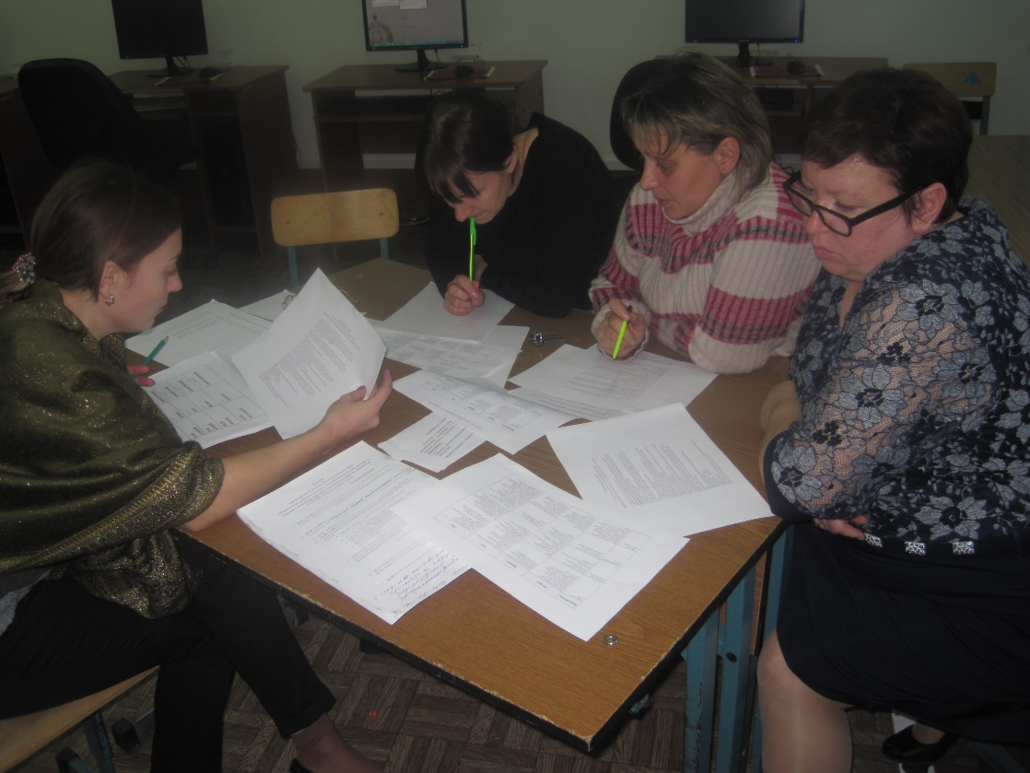

- Подведение итогов.

